Ситуация:

После переноса у сотрудника в Моргаушской ЦРБ задвоились отработанные дни за декабрь 2019 года.

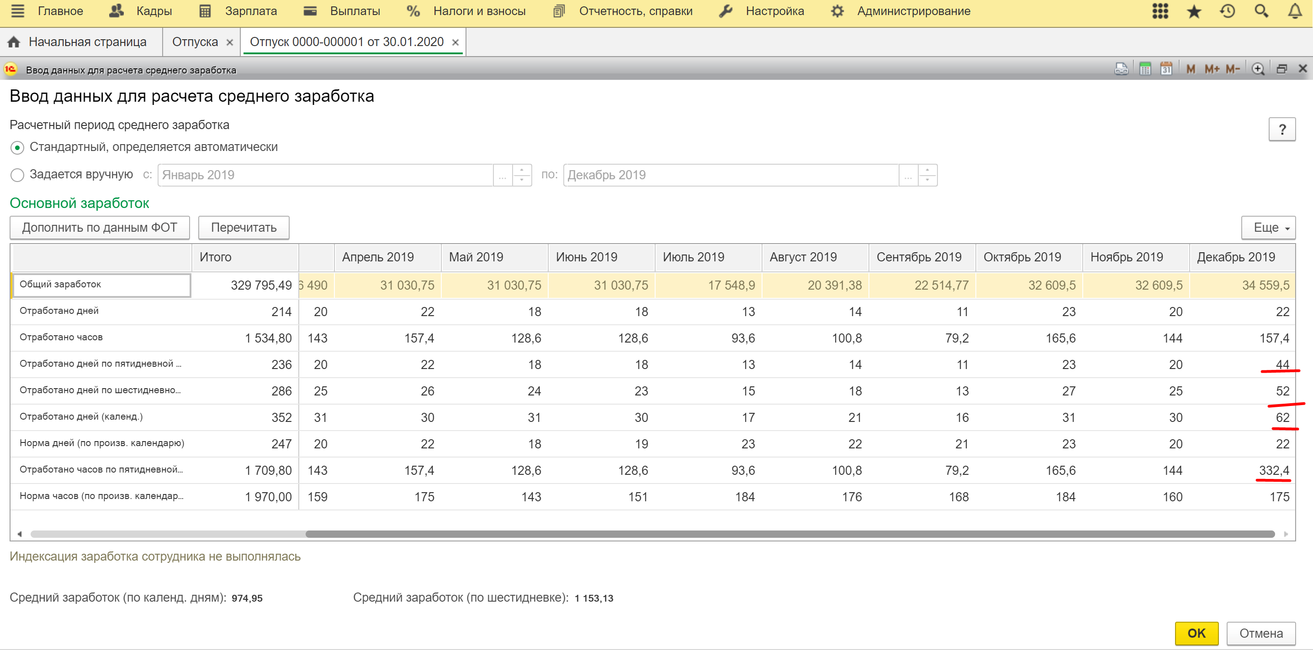

Это случилось из-за дополнительной записи в регистре

«Данные о времени для расчета общего среднего заработка (корректировка)»

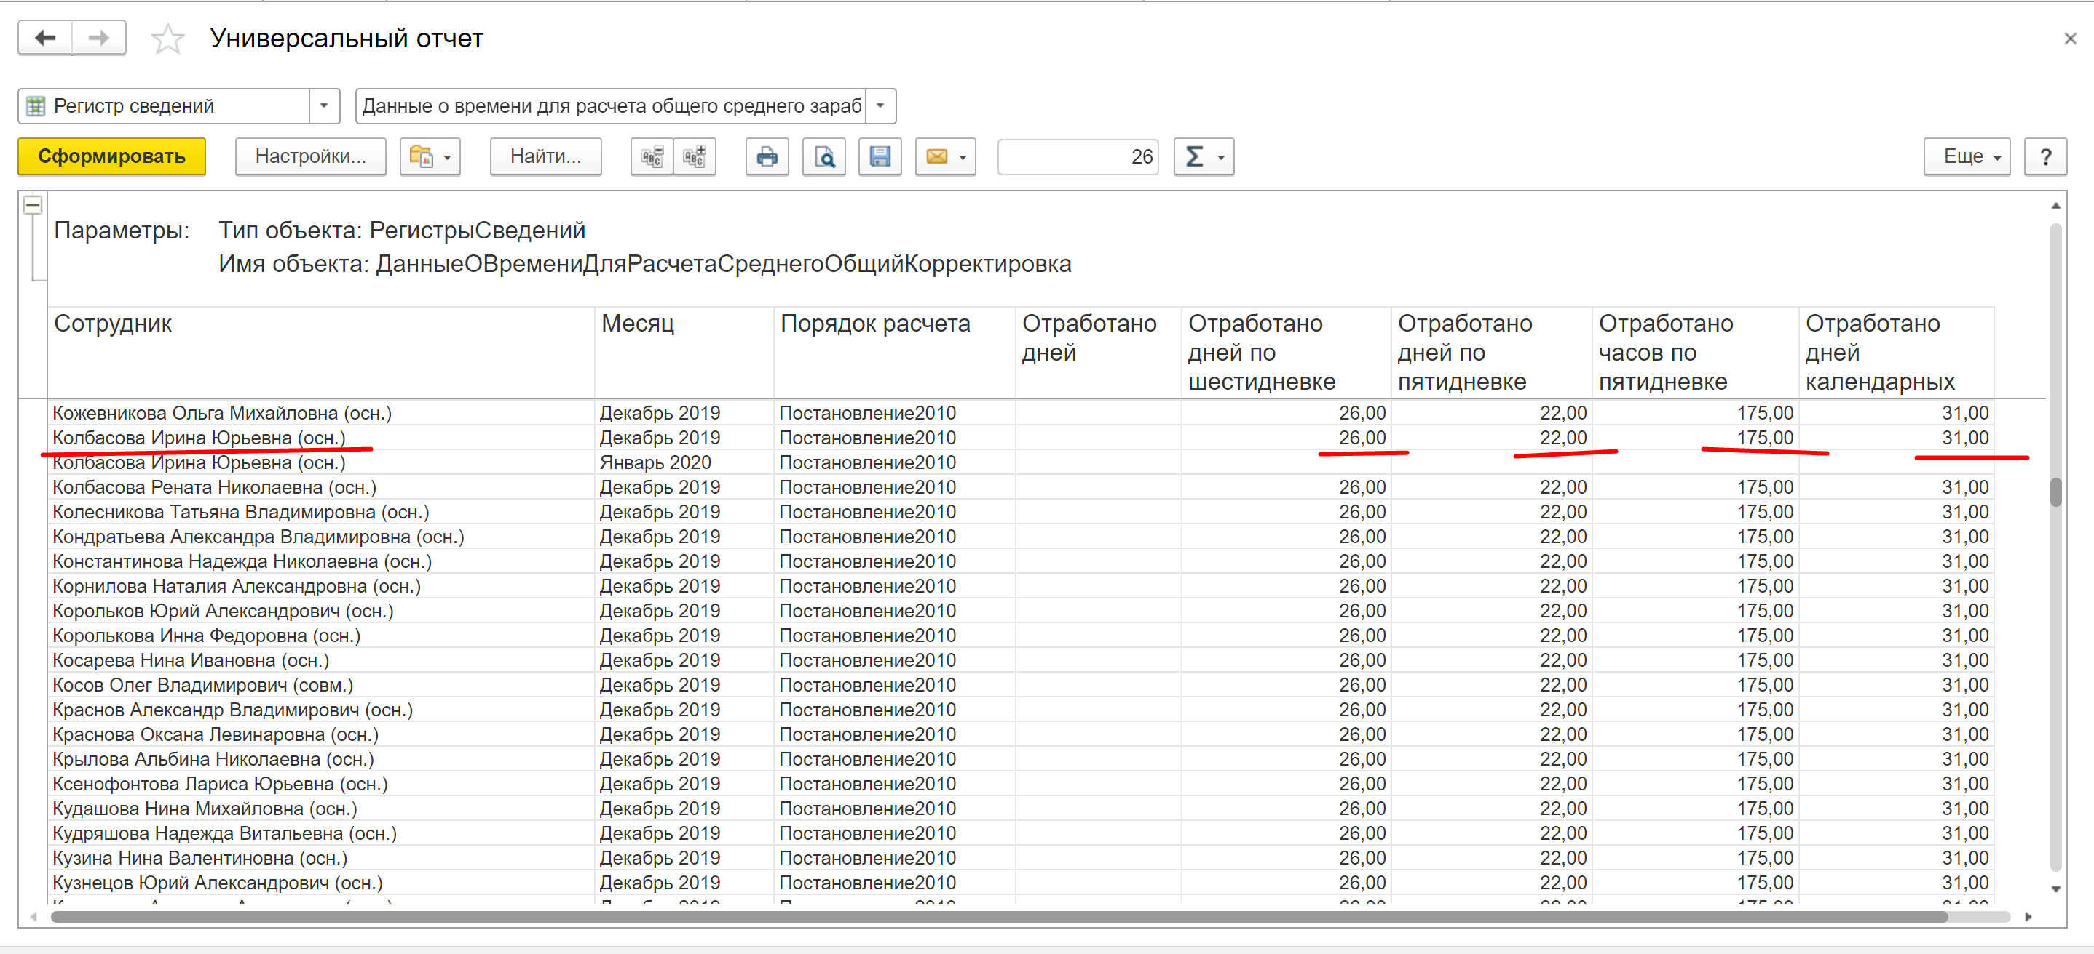

И такая же запись есть в документе переноса данных

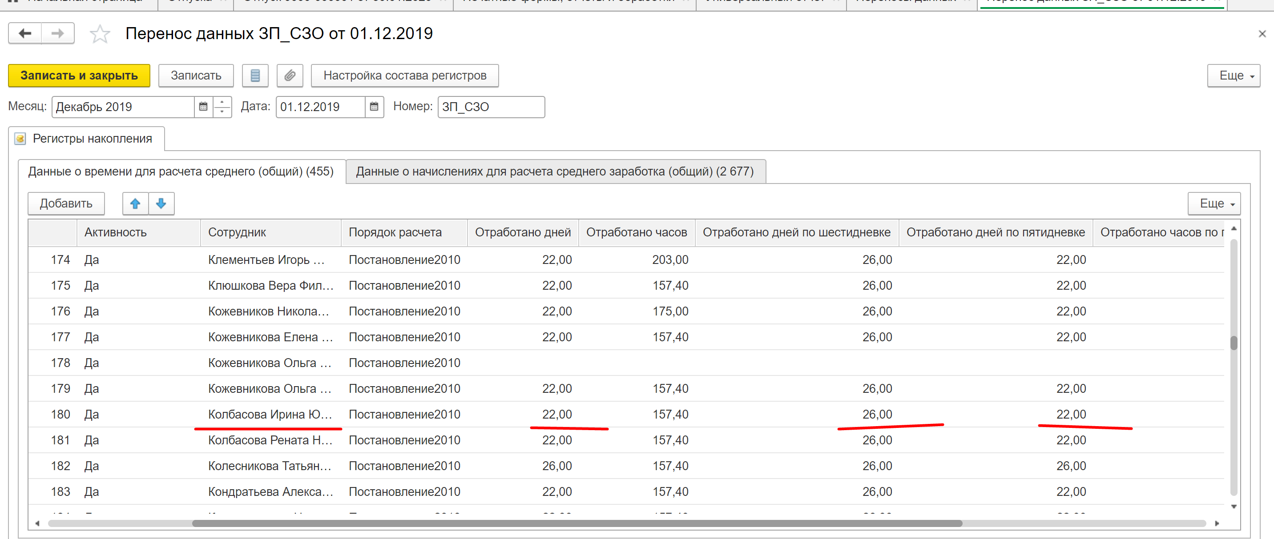

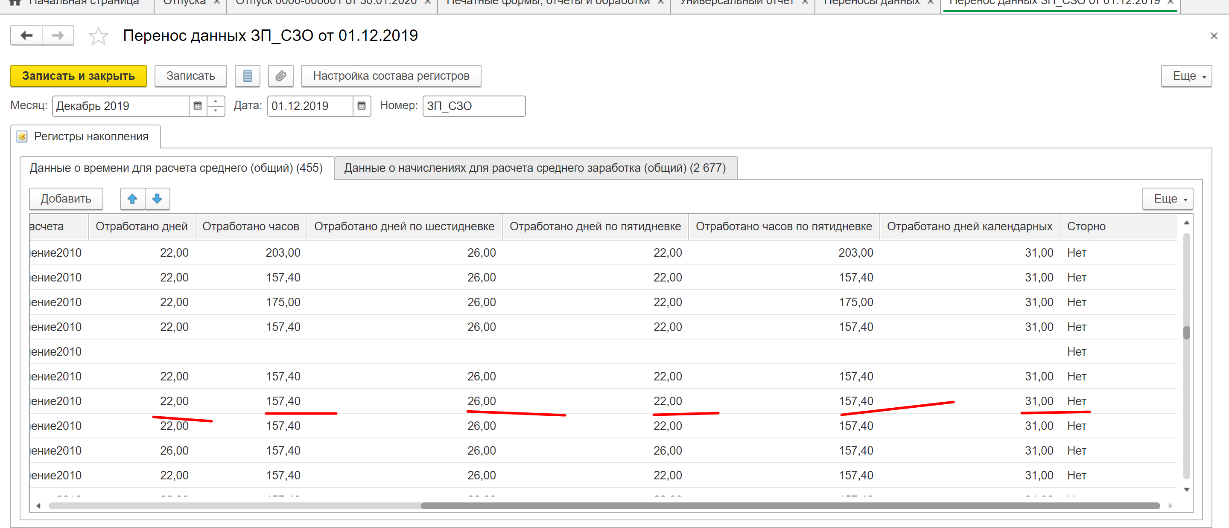

Поэтому происходит дублирование

В регистре мы не можем исправить

Исправим в документе переноса – обнулим данные отработанных днях

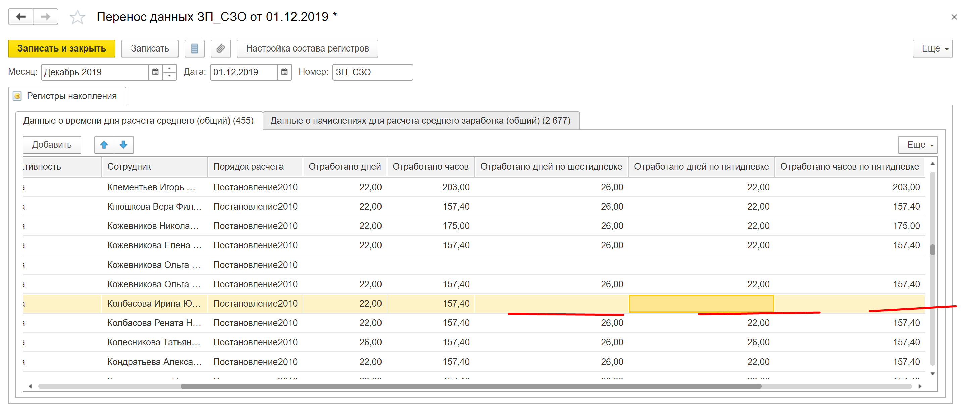

После этого данные по расчету среднего придут в норму

